СОВЕТ ДЕПУТАТОВ
ЕЛЬНИКОВСКОГО МУНИЦИПАЛЬНОГО РАЙОНА
РЕСПУБЛИКИ МОРДОВИЯ

Р Е Ш Е Н И Е

от 20.11.2015 № 211

с. Ельники

Об утверждении схемы одномандатных
избирательных округов для проведения выборов депутатов Совета депутатов Ельниковского муниципального района
Республики Мордовия

В соответствии с пунктом 2 статьи 18 Федерального закона от 12 июня 2002 г. № 67-ФЗ «Об основных гарантиях избирательных прав и права на участие в референдуме граждан Российской Федерации», и пунктом 6 статьи 11 Закона Республики Мордовия от 19 февраля 2007 г. N 16-З "О выборах депутатов представительных органов муниципальных образований в Республике Мордовия"
Совет депутатов Ельниковского муниципального района РЕШИЛ:
1. Утвердить схему одномандатных избирательных округов для проведения выборов депутатов Совета депутатов Ельниковского муниципального района Республики Мордовия согласно приложениям 1,2. 2. Решение вступает в силу со дня его официального опубликования.

Председатель Совета депутатов
Ельниковского муниципального района Т.А. Шашанова

приложение 1

к решению Совета депутатов

Ельниковского муниципального района

от 20.11.2015 № 211

СХЕМА
одномандатных избирательных округов по выборам депутатов Совета депутатов
Ельниковского муниципального района Республики Мордовия
№ избир. округа | Название избирательного округа | Место нахождения и наименование избирательной комиссии | Границы избирательного округа | Число избират. в округе
1 | Заречный | с.Ельники, здание администрации района, Ельниковская ТИК | Часть Ельниковского сельского поселения. Часть села Ельники, улицы: Заречная, Кооперативная. | 646
2 | Советский | с. Ельники, здание администрации района, Ельниковская ТИК | Часть Ельниковского сельского поселения.  Часть села Ельники, улицы: пл.1Мая, Ленина, Комсомольская, Коммунистическая, Советская, Варжина, Садовая, пер.Больничный, Октябрьская, | 635
3 | Юбилейный | с. Ельники, здание администрации района, Ельниковская ТИК | Часть Ельниковского сельского поселения.  Часть села Ельники, улицы: Крупской, Толстого, пер.Победы, Горького, Парковая, Королева, Чкалова, Курзёнкова, Восточная, Мира, Юбилейная, Громовой, Аверкина. | 681
4 | Кировский | с. Ельники, здание администрации района, Ельниковская ТИК | Часть Ельниковского сельского поселения.  Часть села Ельники, улицы: Кирова, пер.Южный, Гагарина, Лесная. | 623
5 | Солнечный | с. Ельники, здание администрации района, Ельниковская ТИК | Часть Ельниковского сельского поселения.  Часть села Ельники, улицы: Григория Самолькина, И.Галянова, Солнечная, Жукова, А.Невского Ушакова, Суворова. | 603
6 | Молодежный | с. Ельники, здание администрации района, Ельниковская ТИК | Часть Ельниковского сельского поселения.  Часть села Ельники, улицы: Попова, Ларина, Демина, Кузина, 70 лет Октября, Якушкина, Молодёжная. | 659
7 | Новодевиченский | с.Ельники, здание администрации района, Ельниковская ТИК | Сельские поселения: Новодевиченское,  Часть Ельниковского сельского поселения.  Часть села Ельники, улицы: Луговая. | 669
8 | Надеждинский | с.Ельники, здание администрации района, Ельниковская ТИК | Сельские поселения: Надеждинское  Часть Ельниковского сельского поселения. пос.Передовой,  Часть села Ельники, улицы: Мещерова, Братьев Пономаревых, Девятаева, Крутикова, Сосновая, Высоцкого, Степана Эрьзи, Пиксаева. | 669
9 | Новоникольский | с.Ельники, здание администрации района, Ельниковская ТИК | Сельские поселения: Новоникольское,  Часть Ельниковского сельского поселения.  Часть села Ельники, улицы: Строителей, Пушкина, Героев Космоса, Безбородова, Тимирязева, Заводская, Кащеева. | 671
10 | Акчеевский | с.Ельники, здание администрации района, Ельниковская ТИК | Сельские поселения: Акчеевское,  Часть Ельниковского сельского поселения, с.Старые Пичингуши, с.Каменный брод, д.Мельсяны, д.Комаровка. | 606
11 | Мордовско-Пошатский | с.Ельники, здание администрации района, Ельниковская ТИК | Сельские поселения: Большемордовско-Пошатское. | 525
12 | Стародевиченский | с.Ельники, здание администрации района, Ельниковская ТИК | Часть Стародевиченского сельского поселения: с.Стародевичье | 591
13 | Новоямской | с.Ельники, здание администрации района, Ельниковская ТИК | Сельские поселения:  Новоямское, Большеуркатское. | 557
14 | Каньгушанский | с.Ельники, здание администрации района, Ельниковская ТИК | Сельские поселения: Каньгушанское,  часть Стародевиченского сельского поселения: д.Молчаново, д.Новые Пичингуши, с.Сузелятка. | 630
15 | Старотештелимский | с.Ельники, здание администрации района, Ельниковская ТИК | Сельские поселения:  Мордовско-Маскинское, Новоусадское, Старотештелимское. | 591

приложение 2

к решению Совета депутатов

Ельниковского муниципального района

от 20.11.2015 № 211

ГРАФИЧКСКАЯ СХЕМА
Одномандатных избирательных округов для проведения выборов депутатов Совета депутатов Ельниковского муниципального района Республики Мордовия
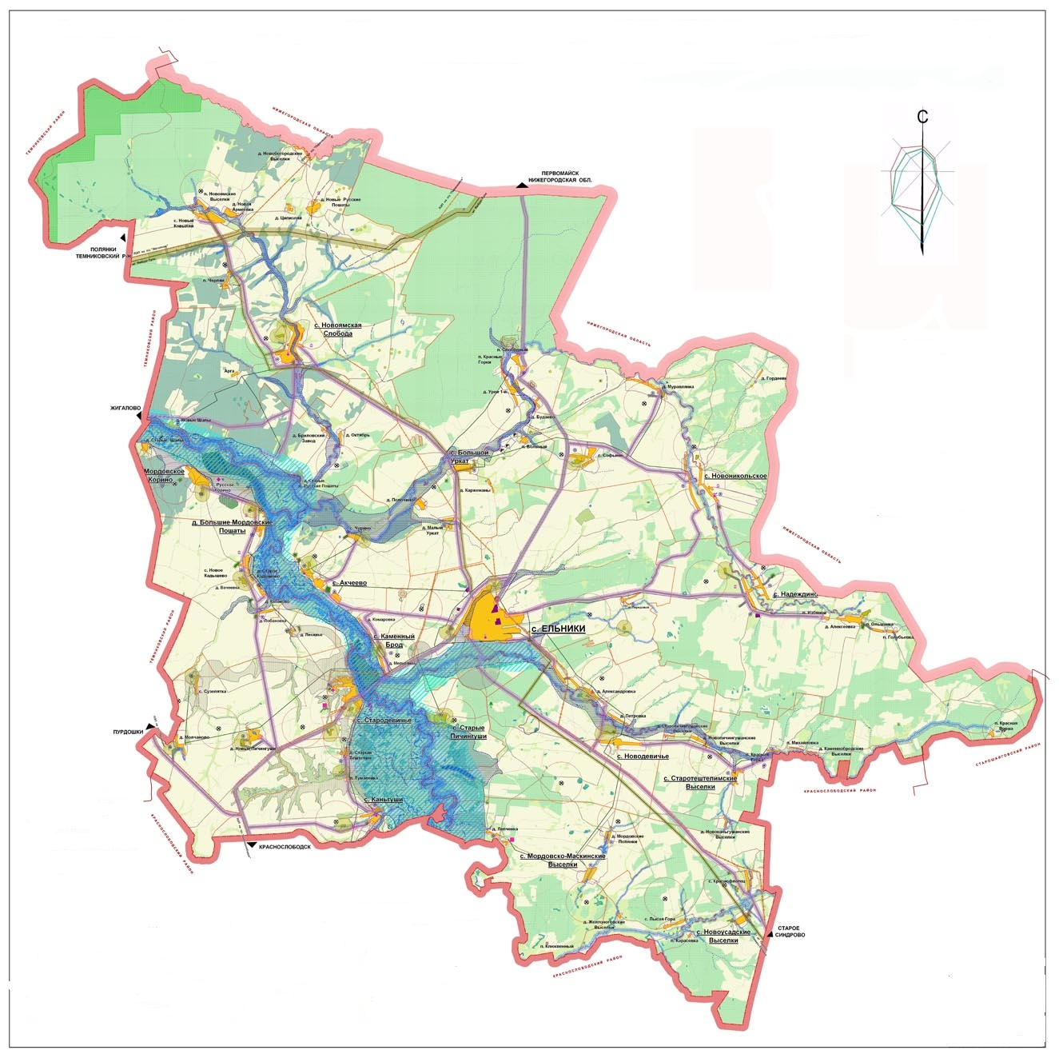
7
1-6
10
11
15
14
8
9
13
12

